
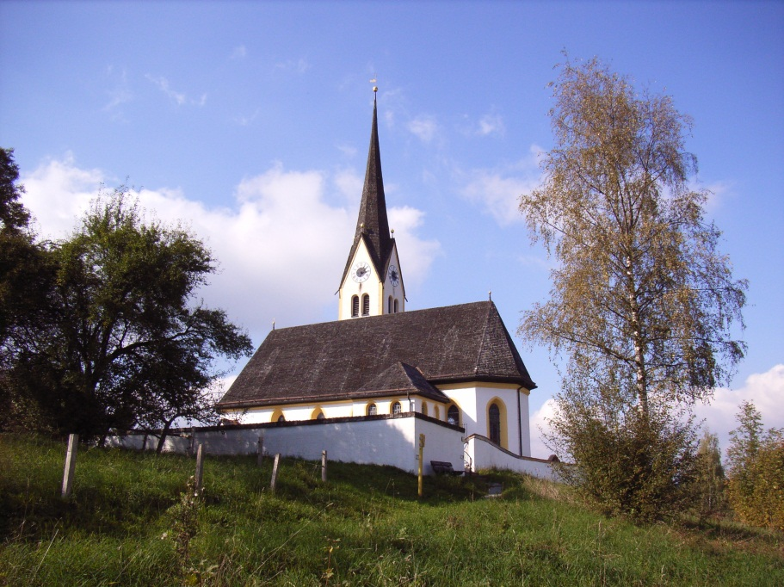
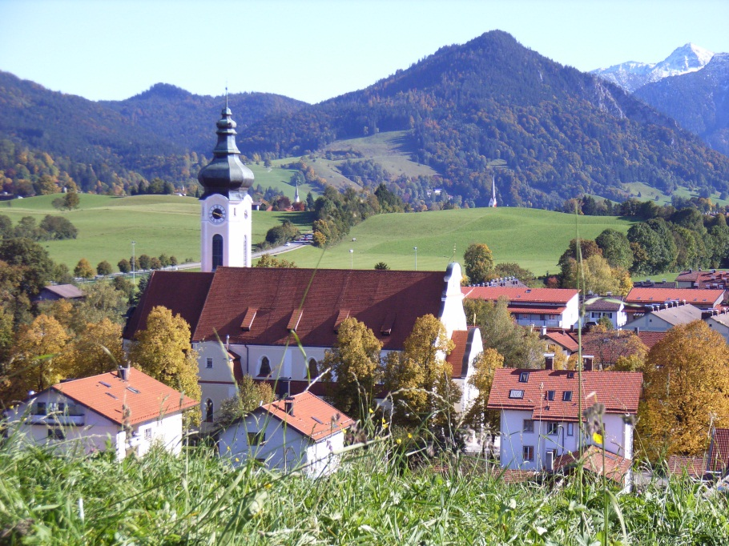
Liebe Eltern,

im Pfarrverband Hausham-Agatharied gibt es eine engagierte Gruppe, die sich Kinderkirche nennt und verschiedene Aktionen für Kinder anbietet. Wir freuen uns, freuen wenn Ihr/e Kind/Kinder zahlreich daran teilnehmen.
Wir wollen
- die Kinder bestärken
- gemeinsam Glauben im Alltag erleben
- christliche Werte vermitteln
- hinterfragen, um zu entdecken, was hinter allem steckt
Für die nächsten Monate haben wir folgendes geplant:
- Freitag, 2.2.18 Mariä Lichtmess – Die Kerzen sagen uns: Gott macht unser Leben hell!
Treffpunkt um 18:45 Uhr am Pfarrheim in Hausham

Wir segnen die Kerzen für die Erstkommunionkinder und für das Kirchenjahr und tragen die Lichter in einer Prozession zur Kirche, anschließend Gottesdienst (19 Uhr)
- Mittwoch, 14.2.18, Aschermittwoch
Erzähltheater im Gottesdienst um 19 Uhr in der Pfarrkirche St. Anton
Es dürfen die Palmbuschen aus dem Vorjahr zum Verbrennen mitgebracht werden!

- Sonntag, 25.2.18, Erzähltheater im Gottesdienst um 10:30 Uhr in der Pfarrkirche St. Anton
- Sonntag, 04.3.18, Erzähltheater im Gottesdienst um 10:30 Uhr in der Pfarrkirche St. Anton
- Sonntag, 11.3.18, Erzähltheater im Gottesdienst um 10:30 Uhr in der Pfarrkirche St. Anton
- Sonntag, 18.3.18, Erzähltheater im Gottesdienst um 10:30 Uhr in der Pfarrkirche St. Anton

- Palmsonntag, 25.03.18, Segnung der Palmbuschen im
Gottesdienst um 9 Uhr in Agatharied, Pfarrkirche St. Agatha
Gottesdienst um 10:30 Uhr in Hausham, Pfarrkirche St. Anton

- Karfreitag, 30.3.18, Familienkreuzweg nach Gschwend
Treffpunkt um 9:45 am Netto-Parkplatz (Nagelbachstraße), bei jeder Witterung
es dürfen eine Blume oder Palmkätzchen mitgebracht werden

- Donnerstag, 31.5.18 Fronleichnam
Ihr seid herzlich willkommen, Blumen mitzubringen und sie auf dem Weg auszustreuen

- Sonntag, 6.5.18, Erzähltheater im Gottesdienst um 10:30 Uhr in der Pfarrkirche St. Anton

- Sonntag, 10.6.18, Patrozinum, Erzähltheater im Gottesdienst um 10:30 Uhr in der Pfarrkirche St. Anton, wir feiern den Namenstag unseres Kirchenpatrons

- Sonntag, 15.7.18 Festgottesdienst im Grünen mit anschließendem Pfarrfest um 10:30 Uhr in St. Anton

- Sonntag, 29.7.18, Fahrzeugsegnung nach dem Gottesdienst
ihr dürft gerne eure fahrbaren Untersätze wie z.B. Bobbycars, Dreiräder, Fahrräder, Roller, Skateboards ...etc. mitbringen, Treffpunkt um ca. 11:30 Uhr vor dem Pfarrheim in Hausham
Herzliche Grüße vom Kinderkirche -Team
Pfarrer Michael Mannhardt, Diakon Andreas Marx, Barbara Deger, Sabine Kieser, Niki & Bianca Hellmich, Monika Kugler, Regina Desl, Karola Schulte, Birgit Gasteiger und Vroni Weiher

